今日动态（2024.9.27）
一、晨间来园
今天来园22位小朋友，2位请假。
二、户外活动
今天户外我们玩了小车。
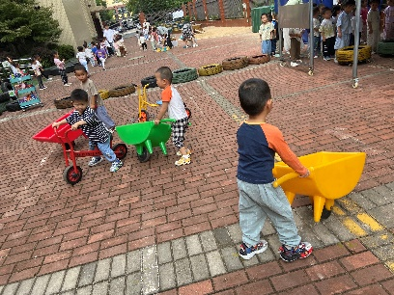 | 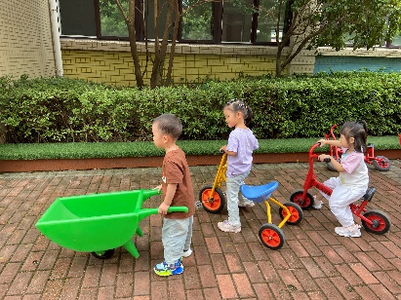 | 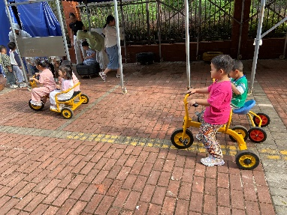
三、集体活动
马上迎来祖国妈妈的节日：国庆节啦！今天我们和小朋友们一起了解了我们国家的国旗，在幼儿园寻找了一下身边的五星红旗。此外，我们共同听了中华人民共和国国歌，感受了国歌。
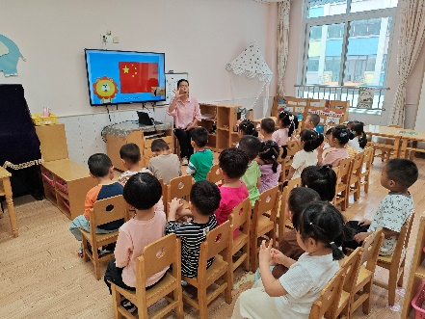 | 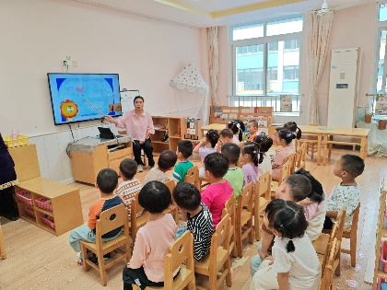 | 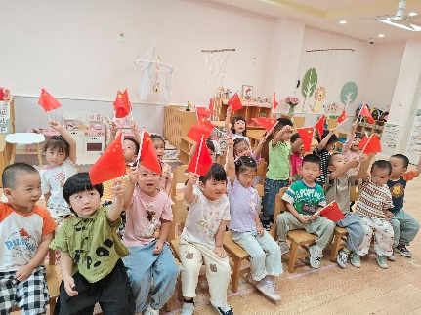
四、午餐
今天午餐吃的是黑米饭、儿童版樱桃肉、干锅包菜、丝瓜蛋花汤。苏梓渊、张子安、周辰宇、陈泽鑫、王辰宇、姚景珩、吴锐、李永澄、何姝缘、黄绾一、刘悠然、张子曾、黄一蘅、阮钦禾、李与梵、顾玥小朋友能够将饭、菜尽量都吃完。希望许一诺、阮钦禾、李与梵、李梓宸、周辰宇、王思瑜小朋友也能自己动手哦！

